PROJET WEB 2

Plateforme d'Échanges

Culturels et Linguistiques

# Équipe :

Jamil Fayad - [1970453@crosemont.qc.ca](mailto:1970453@crosemont.qc.ca)

Izlia Gabriela Banegas-Corrales - [1382507@crosemont.qc.ca](mailto:1382507@crosemont.qc.ca)

Mélyse Malo - [1542354@crosemont.qc.ca](mailto:1542354@crosemont.qc.ca)

Mohamed Jasser Boudemagh – [2267413@crosemont.qc.ca](mailto:2267413@crosemont.qc.ca)

# Description :

Le projet consiste à concevoir et développer une plateforme en ligne destinée à faciliter les échanges culturels et linguistiques entre personnes du monde entier. Les utilisateurs pourront s'inscrire, se connecter et interagir avec d'autres membres dans le but de partager leur culture, pratiquer des langues étrangères et élargir leurs horizons. La plateforme comportera différentes catégories d'utilisateurs avec des fonctionnalités spécifiques à chaque niveau.

# Acteurs et fonctionnalités :

## Invités :

* Consultation du contenu public sans possibilité de participer activement.
* Accès limité aux fonctionnalités pour inciter à l'inscription.

## Membres réguliers :

* Création et modification de leur profil avec des informations personnelles, intérêts culturels et linguistiques.
* Ajout de photos et documents pour partager des expériences.
* Recherche de membres selon des critères tels que la langue parlée, les intérêts culturels, etc.
* Possibilité d'ajouter d'autres membres en tant qu'amis.
* Communication par messagerie privée et envoi de clins d'œil.
* Participation à des forums de discussion thématiques.

## Membres privilèges :

* Accès à toutes les fonctionnalités des membres réguliers.
* Possibilité de recevoir des notifications par e-mail pour les actions liées à leur compte.
* Gestion avancée de la liste d'amis et des favoris.
* Choix de recevoir des notifications par e-mail pour les activités liées à leur compte.

## Membre admin :

* Ajout, modification, suspension ou bannissement des membres.
* Surveillance des activités sur la plateforme pour assurer le respect des règles.
* Possibilité de modérer les forums de discussion.

# Suggestions d'amélioration / ajout :

* Système d'évaluation des membres pour favoriser des échanges positifs.
* Ajout d'un chat en temps réel pour des interactions plus immédiates.
* Intégration d'un forum pour des discussions plus approfondies.
* Développement d'un algorithme de jumelage basé sur les intérêts culturels et linguistiques.
* Internationalisation de la plateforme avec des options de langues, notamment l'anglais et le français.

# Exemples de sites similaires :

http://montreal.onvasortir.com/ (inspiration pour la convivialité)

http://badoo.com/ (inspiration pour les fonctionnalités de base)

http://www.meetic.fr/ (inspiration pour la gestion des profils et des interactions)

# Diagramme de cas d’utilisation

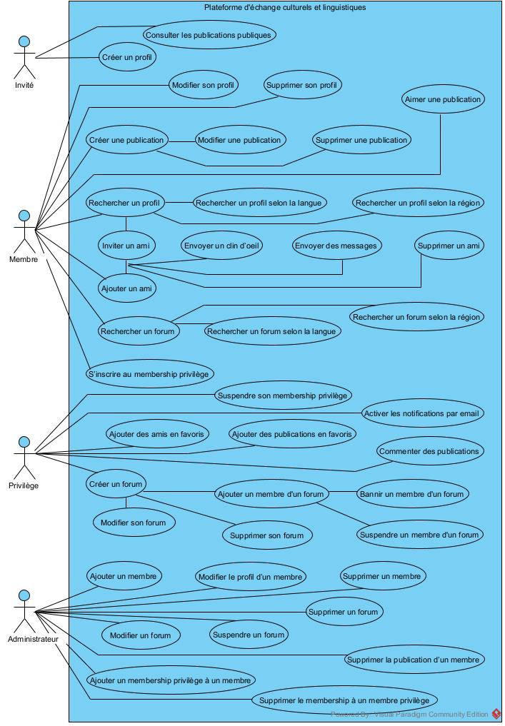

# Diagramme de classe

# Modèle de données